项目需求文档

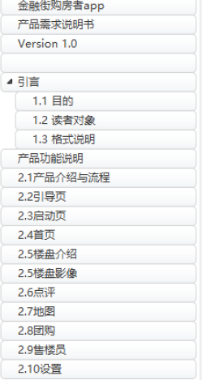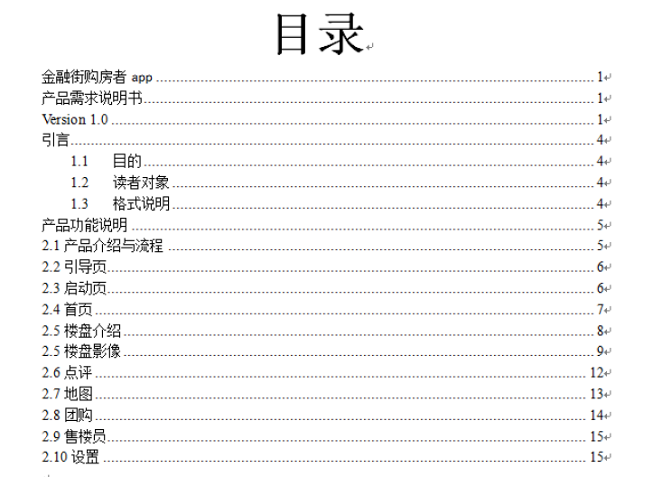

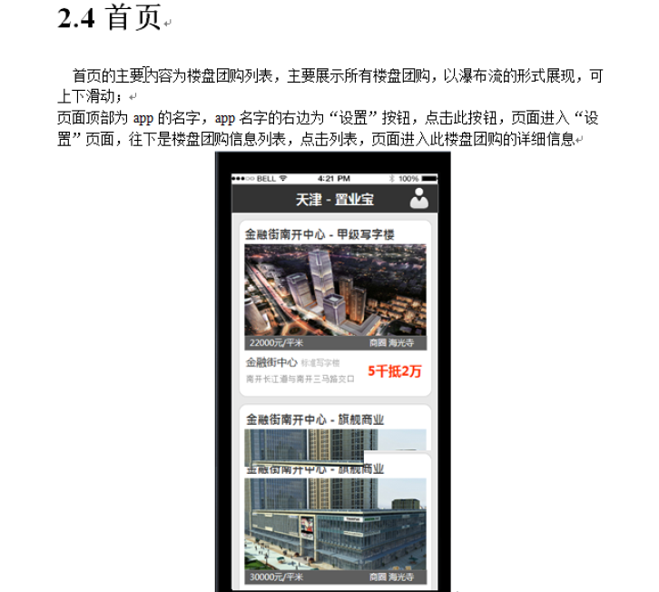

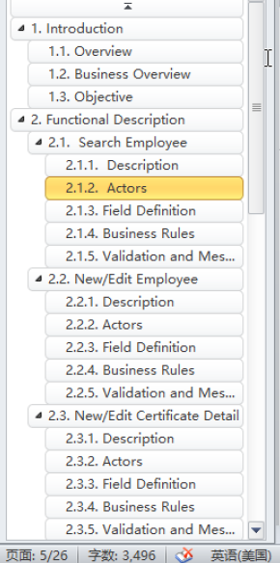

1，文件夹

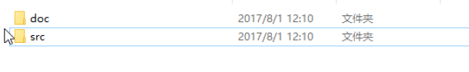

2，页面命名：列表页而非首页index

3，js文件命名

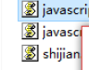

4，数据：数值，死数据

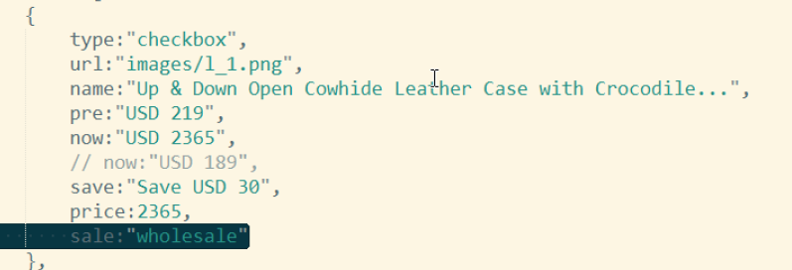

5，推荐使用【以下的】 但要改成自己的信息

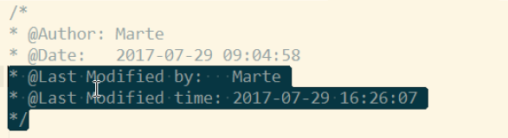

6，二级菜单优化(用户体验：鼠标不小心被移出去时，.ns后还能移回来) 延迟



7，左侧图标优化，整体风格(颜色/图标等)要统一

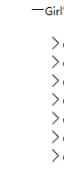

类似以下的

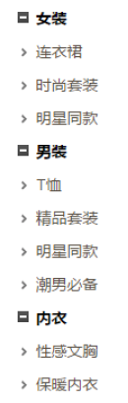

8，底部添加hover文字变色

9，右侧样式